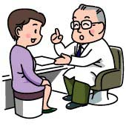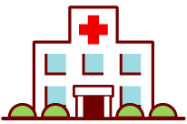

**あなたの健康・笑顔に「結」びつきますように・・・**

**そしてこの日記が、**

**あなたにとって役立つ情報となり、癒しの存在となることを願っています。**

**結（ゆい）日記**



すずらん

花言葉：幸せが戻ってくる、訪れる



幸せを呼ぶふくろう

**あなたの心の支え**



このスペースは、（写真、絵、ことばなど）ご自由にお使い下さい。

あなたを支える治療チーム





**かかりつけ医：**

**緊急連絡先：**



**連携病院緊急連絡先：**

**電話番号：**

**担当医：**

パスについて



**パスってなあに？**





当院で治療を受けたあなたを、今後お近くの　連携医（かかりつけ医）と当院との両方で連絡を取り合い、標準治療の継続とわかりやすい　定期通院をおこなっていくために作られた一連の書式（パス）です。

パス＝Pathはもともと「小道」という意味で、今後の治療方針を指し示した「道」です。これからのがんとの闘いの中で、道をはずれて深い森の中をさまよわないための道しるべと考えてください。





**パスの実際**

医療者用のパスと患者さん用のパスがあります。どちらにも　今後の治療や通院スケジュールの表が入っています。このスケジュールに従って各病院、医院へ通院していただきます。また、この患者さん用パスには「データ記入用紙」が入っています。病院医師も連携医も、そのデータをもとに診療を続けていきます。どちらに通院する場合でも、この患者さん用パスを忘れずに持参してください。









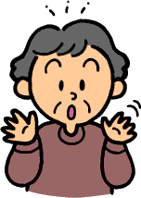

**パスの利点**



当院への頻繁な通院が不要となり、通院の不便さや外来での　長い待ち時間から開放されます。また、複数の主治医によるサポートを受けられる長所が生まれます。

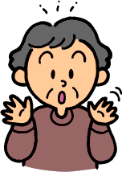

病院と連携医の両方でサポートしてもらえるのね。パスがあれば安心ね。



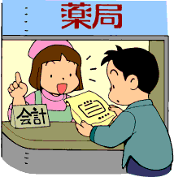

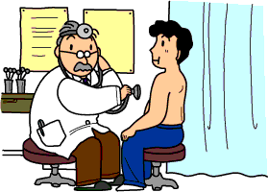

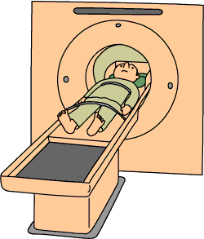



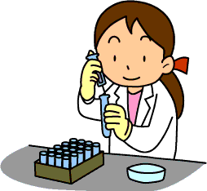

がんについて





**がんってどんな病気？**

体の中の細胞が何らかの異常を起こした結果生じる　病気のことを言います。このがん細胞は、生体内の　　バランスを無視して増殖を続け、正常組織の働き　　を阻害したり、血流やリンパの流れ





に乗って肝、肺、脳、骨などの重要臓器に転移してその働きを低下させ、　放置すれば生命を脅かすことになる病気です。

**一口にがんと言っても・・・**



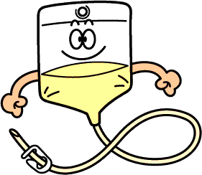

同じ臓器にできたがんでも、きわめてゆっくり発育するものから進行の早いものまで、いろいろな種類があります。発生した臓器によっても性質が異なり、手術治療が有効なもの、抗がん剤がよく効くもの、放射線に感受性があるものなどさまざまです。あなたの病気に最も適した治療法を選択することが重要です。



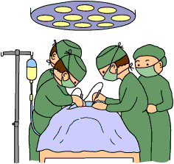



**がんとうまく付き合っていくためには？**



まずは、予防が大切です。次に重要なのは早期発見で、適切な治療でほぼ完治します。予防や早期発見が叶わなかった場合でも、それぞれのがんに適した治療を行い、継続した経過観察　（通常は５年間）をおこなうことで充分に　病気に太刀打ちできます。また、完治を望めないような場合でも、適切な治療を継続することによりがんと共存しながら日常生活を　過ごしていくことが可能です。

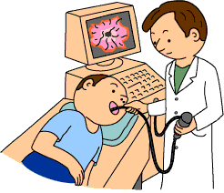

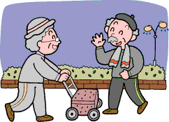

**発想を変えましょう！**



がんという診断は、あなたにとって悪い知らせでしかありません。ひどくショックを受けたのではないでしょうか。でも、私たち命あるものには、いつか必ず死が訪れます。がんに罹ったことも特別に不幸なことではありません。大事なことはこの病気と闘い、あるいはうまく付き合って天寿をまっとうするように努力することです。あなたやご家族が病気と向き合い、苦痛のない生活が送れるように、私たち医療機関がお手伝いさせていただきます。あなたも強い　意志を持って病気と立ち向かってください。



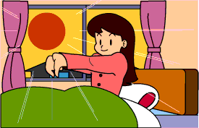

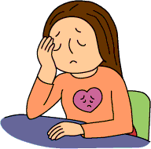

**手術後の痛みについて**





**皮膚感覚の異常**

手術後半年から１年くらいは、手術のときに皮膚の下にある神経を切断したために、皮膚の感覚が鈍くなります。また、肺の体積が減ったために、肋骨が内側に締め付けられ、手術した側に「厚い本を脇にはさんだような」とか「板がはいっているみたいな」という表現をされる違和感を持つ方がおられます。このような異常感覚が完全になくなるには時間がかかるようです（個人差があります）。症状がひどい場合は薬の助けを借りましょう。主治医にご相談ください。

**創部の鈍痛（慢性疼痛）**



通常、術後一ヶ月ほどで定期的な痛み止めの内服薬は不要になってきます。痛みを感じることが少なくなってきたら、少しずつ鎮痛剤の内服回数を減らしていきましょう。しかし、痛みの感じ方には個人差がありますので、無理をして減らす必要はありません。多くの場合、痛み止めとして非ステロイド系鎮痛剤（または坐薬）が処方されていると思いますが、過剰の投与で胃・十二指腸潰瘍をきたすことがあります。主治医もしくはかかりつけ医と相談しながら内服してください。

手術では肋骨のまわりを切っているために肋間神経が傷ついていて、冷えたり疲れたりすると、手術からかなり時間がたっていても痛むことがあります。再発ではないかと心配される方が多いのですが、多くの場合違います。まずは屯用の痛み止めを内服して対応して下さい。痛み止めが手元にない場合には、市販の鎮痛剤でもかまいません。痛みが持続する際には、主治医もしくは、かかりつけ医に相談をしてください。なかには、痛みが慢性的に続く方もおられます。半年以上経過しても、痛みが軽減してこないばあいには、担当医と相談の上、痛みの専門医（ペインクリニック）に相談しましょう。

痛みの訴えは積極的に！



温泉もいいですよ！

**日常生活の制限**



基本的に日常生活の制限はありません。ただし、とっさの動作が術後一ヶ月ほどはできないことがありますので、車の運転は控えたほうがよいでしょう。仕事への復帰は、その種類により異なりますので担当医と相談してください。

**飲酒**に関しては、術後早期には傷の痛みを強くする可能性がありますが、特に制限はありません。飲み過ぎないように心がけてください。

**喫煙**は絶対にやめましょう。禁煙が難しいと感じる場合には、たとえ肺がんになったとしても、喫煙したい気持ちは続くといわれ、一人での禁煙は難しいものです。悩まずに、遠慮なく担当医に相談してください。禁煙外来やニコチン補充療法などのサポートがあります。